МИНИСТЕРСТВО ОБРАЗОВАНИЯ МОСКОВСКОЙ ОБЛАСТИ

ГОСУДАРСТВЕННОЕ БЮДЖЕТНОЕ ПРОФЕССИОНАЛЬНОЕ ОБРАЗОВАТЕЛЬНОЕ УЧРЕЖДЕНИЕ

МОСКОВСКОЙ ОБЛАСТИ «ПАВЛОВО-ПОСАДСКИЙ ПРОМЫШЛЕННО-ЭКОНОМИЧЕСКИЙ ТЕХНИКУМ»

ОТЧЁТ О МЕТОДИЧЕСКОЙ РАБОТЕ
ГБПОУ МО ПППЭТ
ЗА 2014-2015 УЧЕБНЫЙ ГОД
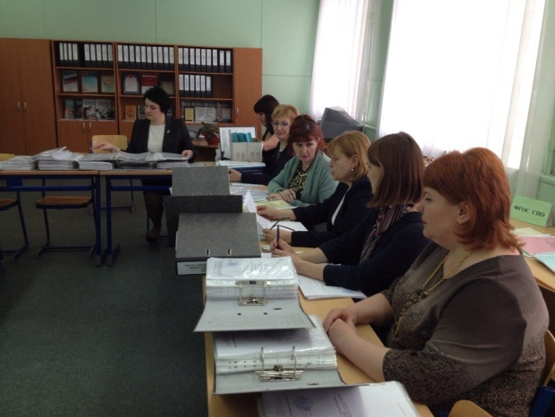
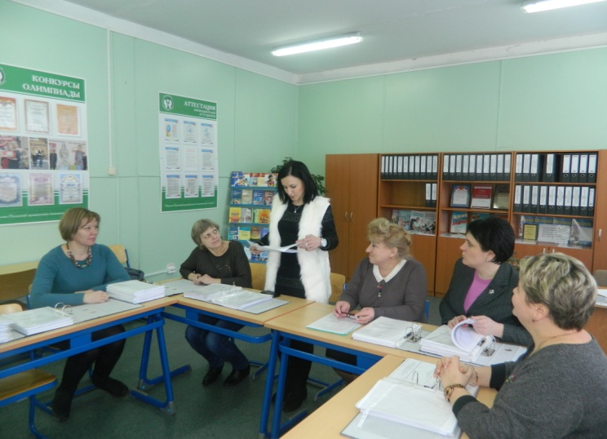

Отчёт

О Методической работе ГБПОУ МО ПППЭТ
ЗА 2014-2015 УЧЕБНЫЙ ГОД

Методическая работа ГБПОУ МО ПППЭТ является составной частью учебно-воспитательного процесса и одним из основных видов деятельности педагогического коллектива. Методическая работа в техникуме направлена на создание условий и механизмов, обеспечивающих стабильное развитие техникума, доступность, высокое качество и эффективность оказания образовательных услуг, их постоянное обновление с учётом запросов педагогов, студентов, учредителей, социальных партнёров, общества и рынка труда.
Основные задачи методической работы:
- совершенствование профессиональной компетентности и творчества педагогов;
- подготовка специалистов, способных к образованию и самообразованию, профессиональному росту в условиях информатизации общества и развития новых технологий для продуктивной деятельности в современных экономических условиях;
- формирование особого уклада жизни техникума, как пространства творческого развития личности;
- формирование качества образовательных услуг;
- создание единого образовательного пространства для профессионального развития педагогов.
Основные направления методической деятельности педагогического коллектива:
- обеспечение качества подготовки выпускников, заданного федеральными государственными стандартами;
- расширение и обновление спектра образовательных услуг с учётом потребностей рынка труда в квалифицированных рабочих и специалистах, перспектив развития региональной экономики;
- участие в программах, проектах, конкурсах, рекомендуемых Министерством образования и науки Российской Федерации, Министерством образования Московской области;
- участие студентов в мероприятиях движения WorldSkills Russia.
Методическая работа техникума строится на принципах открытости, партнерства, продуктивности. Принцип открытости заключается в сетевом взаимодействии по вертикали с Министерством образования Московской области, АСОУ, по горизонтали с ОУ Московской области, в свободном доступе к разноуровневым образовательным ресурсам Интернета. Принцип партнерства означает взаимодействие с советом техникума, профсоюзным комитетом, общественными организациями и учреждениями для организации внешней независимой экспертизы результатов работы педагогов техникума. Принцип продуктивности предполагает единое образовательное пространство, которое мотивирует педагога повышать профессиональный уровень, востребованный образовательный результат.
Педагогический коллектив ГБПОУ МО ПППЭТ строит свою работу в соответствии с единой методической темой «Интеграция содержания общеобразовательных и профессиональных дисциплин как фактор качественной подготовки будущих специалистов».
Общее руководство методической работой осуществляет директор образовательного учреждения. Координирующим органом методической работы является методический совет. Цель деятельности методического совета: обеспечить гибкость и оперативность методической работы техникума, повышение квалификации педагогических работников, развитие их профессиональной компетентности и рост профессионального мастерства.
Направления деятельности методического совета: информирование педагогических работников о достижениях педагогической науки и практики, оказание методической помощи в качественном осуществлении образовательной деятельности, в создании учебно-методических материалов; в составлении учебной и планирующей документации, подготовке докладов и выступлений на конференциях, совещаниях, педагогических советах; изучение и внедрение передового опыта учебно-методической работы, инновационной деятельности преподавателей; накопление и систематизация нормативной, учебно-программной и методической документации, научно-методической литературы, лучших методических разработок; повышение профессиональной квалификации и педагогического мастерства педагогов.
Задачи деятельности методического совета: методическое обеспечение процесса реализации ФГОС – 3 поколения, оказание содействия в развитии творческого потенциала педагогических работников, организация и осуществление повышения профессиональной квалификации педагогических кадров техникума, формирование единой информационной среды, пополнение нормативно-методической базы.

В 2014-2015 учебном году проведены заседания методического совета по следующей тематике:
сентябрь «Основные направления работы методического совета техникума»;
ноябрь «Реализация результатов мониторинга качества образовательного процесса»;
февраль «Развитие инновационной деятельности в техникуме»;
апрель «Корректировка учебно-программной документации, разработанной на основе ФГОС»;
июнь «Анализ работы и задачи методического совета на новый учебный год».

Текущую методическую работу в техникуме осуществляют в течение учебного года методическая служба и цикловые методические комиссии. Методической службой разработаны методические рекомендации по планированию работы ЦМК, определены способы достижения поставленных целей, спрогнозированы ожидаемые результаты работы всех цикловых методических комиссий, которых в техникуме 8: цикловая методическая комиссия общих социально - гуманитарных дисциплин - председатель Косова И.А.;
цикловая методическая комиссия профессионального цикла по направлению «Экономика и управление, банковское дело; информатика и вычислительная техника - председатель Мишина Е.Н.;
цикловая методическая комиссия общих естественнонаучных и математических дисциплин - председатель Позднякова Г.Е.;
цикловая методическая комиссия профессионального цикла по направлению «Промышленная экология и биотехнология» - председатель Журавлёва Т.Н.;
цикловая методическая комиссия профессионального цикла по направлению «Сервис и туризм» - председатель Туманова Н.А.;
цикловая методическая комиссия профессионального цикла по направлению «Электро - и теплоэнергетика» - председатель Кукушкин М.В.;
цикловая методическая комиссия профессионального цикла по направлению «Техника и технология наземного транспорта, сельское хозяйство» - председатель Афонин В.П.;
цикловая методическая комиссия кураторов/ классных руководителей и педагогов дополнительного образования - председатель Астапова Т.Ю.
Основным содержанием работы цикловых методических комиссий техникума является обеспечение условий создания качественной образовательной услуги. Деятельность всех ЦМК направлена на решение следующих проблем:
- организация учебного процесса и его программно-методическое обеспечение;
- выявление основных трудовых функций и профессиональных умений, необходимых для их выполнения;
- совершенствование форм и методов обучения, обеспечивающих овладение ключевыми и профессиональными компетенциями;
- разработка дидактических материалов (обучающих программ для программированного обучения, комплектов заданий) и других средств обучения;
- экспертная оценка учебно-методической документации.
В организации работы ЦМК применяется деятельностный подход, что позволяет всем членам ЦМК активно включаться в решение любых вопросов. Зарекомендовали себя следующие методы работы:
- изучение нормативной документации;
- изучение теоретических основ учебно-методических проблем;
- обмен передовым педагогическим опытом;
- консультирование;
- презентация деятельности;
- обсуждение и анализ деятельности;
- исследовательская деятельность.
Методические поиски преподавателей всех ЦМК охватывают широкий круг проблем:
- анализ профессиональной деятельности специалистов среднего звена/квалифицированных рабочих и служащих (по конкретной специальности/профессии);
- выявление основных трудовых функций и профессиональных умений, необходимых для их выполнения (разработка модели деятельности специалиста среднего звена/квалифицированного рабочего и служащего);
- моделирование профессиональной деятельности специалиста среднего звена/квалифицированного рабочего и служащего в учебном процессе (разработка модели профессиональной подготовки);
- разработка комплекса задач и заданий для овладения необходимыми умениями, определение их места в содержании обучения;
- внесение корректив в учебные программы; отражение в содержании обучения прогнозов развития отрасли, науки и производства (применительно к конкретной специальности/профессии);
- совершенствование форм и методов обучения, обеспечивающих развитие мыслительной активности студентов (форм и методов проблемного обучения);
- совершенствование форм и методов обучения, обеспечивающих развитие познавательной активности и самостоятельности (форм и методов самостоятельной работы студентов);
- совершенствование форм и методов обучения, обеспечивающих овладение учебными и профессиональными практическими умениями и навыками (форм и методов практического обучения);
- индивидуализация обучения (индивидуальные задания и работы, индивидуализация заданий в коллективных формах работы, обучение по индивидуальным учебным планам);
- разработка дидактических материалов (учебных программ, комплексов задач, заданий и упражнений, деловых игр, описаний производственных ситуаций для анализа) и других средств обучения.
В целях развития внутреннего самоуправления ЦМК, повышения качества деятельности педагогических работников в 2014-2015 учебном году введён систематический мониторинг качества работы ЦМК, проводимый председателями.
В рамках учебно-воспитательной работы в ЦМК большое внимание уделяется выполнению учебных планов и программ, уровню успеваемости и посещаемости студентов, совершенствованию практической подготовки будущих специалистов среднего звена/квалифицированных рабочих и служащих (качество лабораторных и практических занятий; качество организации всех видов практик; совместная работа с предприятиями).
В соответствии с планами работ цикловых методических комиссий, с целью развития интереса студентов к образовательному процессу, повышения профессиональной компетенции преподавателей в отчетный период было проведено 8 декад цикловых методических комиссий. Председателями ЦМК были разработаны положения и планы проведения декад.

Открытые уроки и внеурочные мероприятия, проведенные
членами ЦМК в 2014-2015 учебном году:

Ф.И.О. преподавателя | Дисциплина, междисциплинарный курс | Тема урока, занятия | Дата проведения
Цикловая методическая комиссия общих социально - гуманитарных дисциплин
Карнизова Н.В. | Литература | «Писатели и поэты, участники Первой мировой войны» | 14.10. 2014г.
Калабушкина Е.В. | Литература | «А.Н. Островский. Жизнь и творчество» | 14.10. 2014г.
Козлов Н.С. | Иностранный  (английский) язык | «Idioms» | 15.10. 2014г.
Новикова С.В. | Иностранный  (английский) язык | «My flat» | 15.10. 2014г.
Астапова Т.Ю | ОБЖ | Игра-викторина «Alko.STOP» | 15.10. 2014г.
Козлов Н.С. | Иностранный  (английский) язык | Limeriks | 16.10. 2014г.
Рязанова И.Н. | Литература | Литературная викторина  «Своя игра» | 16.10. 2014г.
Суслова Е.А. | Иностранный  (английский) язык | Внеурочное мероприятие «Всемирный день языков» | 16.10. 2014г.
Косова И.А. | История | Олимпиада (международный уровень)  «По страницам Русской истории» | 17.10. 2014г.
Курнин И.А. | Физическая культура | Товарищический матч по футболу формата «Студент-преподаватель», посвященный ко Дню учителя | 17.10. 2014г.
Баринова М.В. | Физическая культура | Теннисный турнир формата «Студент-преподаватель» | 17.10. 2014г.
Рязанова И.Н. | Русский язык | Фразеологизмы. Употребление их в речи. | 17.10. 2014г.
Карнизова Н.В. | Литература | Городской конкурс по литературе «Цветаевские чтения» | 21.10.2014г.
Васильева О.А. | Право | Олимпиада  (внутритехникумовский уровень) «Я имею право» | 21.10.2014г.
Косова И.А. | История | Олимпиада  (внутритехникумовский уровень) «На Руси» | 22.10.2014г.
Васильева О.А. Косова И.А. | Право  История  Обществознание | Интеллектуально-познавательная игра «Студенты – против коррупции» | 22.10.2014г.
Новикова С.В.  Козлов Н.С. | Иностранный  (английский) язык | «Культура, политика, знаменитые люди Великобритании» | 23.10.2014г.
Курнин Иван А. | ОБЖ | «Один день из жизни солдата российской армии»  Экскурсия в воинскую часть  г. Балашиха | 24.10.2014г.
Карнизова Н.В. | История Обществознание | Внеурочное мероприятие, посвященное 85-летию, со дня образования Московской области | 25.10.2014г.
Цикловая методическая комиссия профессионального цикла по направлению «Экономика и управление, банковское дело; информатика и вычислительная техника -
Мишина Е.Н. Перфилова Л.Р.  Бородинова И.Б. | Основы бухгалтерского учета  Экономика организаций  Информационные технологии в профессиональной деятельности | Олимпиада на тему «Формула успеха» | 28.10.2014г.
Мишина Е.Н. | Экономика | Креатив-бой «Экономический кругооборот» | 29.10.2014г.
Перфилова Л.Р. | Налоги и налогообложение | Открытый урок «Земельный налог» | 30.10.2014г.
Мишина Е.Н. Перфилова Л.Р.  Бородинова И.Б. | Основы бухгалтерского учета  Экономика организаций  Информационные технологии в профессиональной деятельности | Конкурс кроссвордов «Экономическая школа» | 31.10.2014г.
Мишина Е.Н. Перфилова Л.Р.  Бородинова И.Б. |  | Конкурс эссе «Моя профессия - моё будущее» | 31.10.2014г.
Цикловая методическая комиссия общих естественнонаучных
и математических дисциплин
Мирон К.И. | Информатика | Открытый урок по информатике «Файл. Файловая система» | 11.11.2014г.
Позднякова Г.Е. | Математика | Олимпиада по математике (внутритехникумовский уровень) | 12.11.2014г.
Галдина Е.В. | Математика | Открытый урок по математике «Тригонометрические уравнения» | 12.11.2014г.
Рождественский В.А | Физика | Викторина по физике «Занимательная физика» | 13.11.2014г.
Галдина Е.В. | Информатика | Открытый урок по информатике «Своя игра» | 13.11.2014г.
Большакова С.В. | Физика | Внеурочное мероприятие по физике игра «Эрудит» | 13.11.2014г.
Большакова С.В. | Физика | Урок-соревнование по физике «Удивительное электричество» | 14.11.2014г.
Дмитренко Е.М. | Химия | Олимпиада по химии (внутритехникумовский уровень) | 14.11.2014г.
Ларина К.В. | Химия | Урок-игра «Химия в устройстве автомобиля» | 17.11.2014г.
Мирон К.И. | Информатика | Олимпиада по информатике (внутритехникумовский уровень) | 17.11.2014г.
Дмитренко Е.М. | Химия | Открытый семинар  «Идолы 21 века» | 17.11.2014г.
Инжеваткина Т.В. | Математика | Открытый урок «Логарифм и его свойства» | 18.11.2014г.
Рождественский В.А | Физика | Открытый урок по физике «Агрегатные состояния вещества» | 19.11.2014г.
Полякова О.-М.Б. | География | Открытый урок по географии «Мировые природные ресурсы» | 19.11.2014г.
Полякова О.-М.Б.  Ларина К.В. | Биология | Олимпиада по биологии (внутритехникумовский уровень) | 20.11.2014г.
Инжеваткина Т.В. | Информатика | Внеурочное мероприятие «Конкурс мультимедийных презентаций» | 20.11.2014г.
Плотнитникова Н.И. | Химия | Открытый урок «Вода — чудо природы» | 20.11.2014г.
Цикловая методическая комиссия профессионального цикла по направлению «Промышленная экология и биотехнология»
Журавлева Т.Н. | ПМ 08 Приготовление хлебобулочных, мучных и кондитерских изделий | Открытое занятие по учебной практике  «Гости на пороге» | 24.11.2014г.
Губанова Л.А. |  | Внеурочное мероприятие Кулинарная викторина | 25.11.2014г
Егоркина М.В | Организация хранения и контроль запасов и сырья | Открытый урок «Основы хранения и консервирования пищевых продуктов» | 27.11.2014г.
Герасимова М.М. | ПМ 08 Приготовление хлебобулочных, мучных и кондитерских изделий | Открытый урок по учебной практике «Приготовление изделий из бисквитного теста» | 27.11.2014г.
Егорова Л.А. | ПМ 04 Приготовление блюд из рыбы | Открытый урок по учебной практике «Приготовление жареных и запеченых блюд из рыбы» | 28.11.2014г.
Герасимова М.М.  Егорова Л.А. |  | Внеурочное мероприятие  Урок-игра  «Кулинарный калейдоскоп» | 02.12.2014г.
Губанова Л.А. | Приготовление блюд и гарниров из круп, бобовых и макаронных изделий, яиц, творога, теста | Открытый урок  «Приготовление мучных блюд» | 02.12.2014г.
Цикловая методическая комиссия профессионального цикла
по направлению «Сервис и туризм»
Мастер международного класса  Н.В. Нестеренко о |  | Мастер – класс «Инновационные технологии парикмахерского искусства» | 24.11.2014г.
Запасник Е.Н. |  | Внеурочное мероприятие  Конкурс – викторина  «Что умеем!» | 27.11 2014
Маркосян Н.В. |  | Мастер – класс «Дизайн ногтей шилаком» | 02.12.2014г.
Туманова Н.А. |  | Мастер – класс «Изготовление постижёрных изделий» | 03.12.2014г.
Туманова Н.А.  Запасник Е.Н.  Зацепина М.Ю. |  | Конкурс стенгазет «Моя профессия» | 24.11 – 01.12.  2014г.
Туманова Н.А.  Запасник Е.Н.  Зацепина М.Ю. |  | Конкурс - выставка причёсок | 26.11 – 05.12.  2014г.
Цикловая методическая комиссия профессионального цикла по направлению «Электро - и теплоэнергетика»
Кукушкин М.В.  Макаров Г.П.  Целиков К.Ю.  Бубенок А.С.  Антонов Г.Е. |  | Отборочные соревнования WSR Московской области Компетенция «Производство электромонтажных работ». | 08-09.12.  2014г.
Кукушкин М.В.  Макаров Г.П.  Целиков К.Ю.  Бубенок А.С.  Антонов Г.Е. |  | Региональный этап Всероссийской олимпиады профессионального мастерства обучающихся учреждений среднего профессионального образования Московской области по профессии 13.01.10 «Электромонтер по ремонту и обслуживанию электрооборудования (по отраслям)». | 19.03.2015г.
Кукушкин М.В.  Макаров Г.П.  Целиков К.Ю.  Бубенок А.С.  Антонов Г.Е. |  | Региональный этап Всероссийской олимпиады профессионального мастерства обучающихся учреждений среднего профессионального образования Московской области по специальности 13.02.11 «Техническая эксплуатация и обслуживание электрического и электромеханического оборудования» (по отраслям) | 26.03.2015г.
Кукушкин М.В.  Целиков К.Ю. |  | Совещание в форме круглого стола с участием работодателей по направлению Ресурсного центра на тему: «Развитие социального партнерства». | 19.03.2015г.
Кукушкин М.В.  Макаров Г.П.  Целиков К.Ю.  Бубенок А.С.  Антонов Г.Е. |  | Мастер-классы по подготовке участников II открытого чемпионата WorldSkils Московской области по компетенции «Производство электромонтажных работ». | Март-апрель 2015г.
Цикловая методическая комиссия профессионального цикла по направлению «Техника и технология наземного транспорта, сельское хозяйство»
ЛукиновА.М. | МДК.01.02 Устройство, ТО и ремонт автомобилей. | Открытый урок «Устройство и работа системы питания дизельного двигателя» | 28.10.2014
ОреховА.С. | МДК.01.02 Устройство, ТО и ремонт автомобилей | Открытый урок «Ремонт и ТО подвески автомобиля» | 24.11.2014
Борчин М.Д. | ПМ.01 Эксплуатация и техническое обсл.  с\х машин и оборудования | Мастер-класс  «Учебная езда на гусеничном тракторе» | 25.11.2014
ВолковД.И. | МДК.01.02 Устройство, ТО и ремонт автомобилей | Открытый урок  «Устройство системы охлаждения двигателя» | 19.12.2014
Цикловая методическая комиссия кураторов/ классных руководителей и педагогов дополнительного образования
Бикмулин М.Х. | Почему мы так мало живём и роль воды в продлении жизни в современном мире. |  | Декабрь,  2014
Галдина Е.В. | Классный час: «Подмосковье – сердце России» (посвящен 85-летию образования Московской области). |  | Сентябрь,  2014
Косова И.А. | «Героям Великой Отечественной войны» |  | Май,  2015
Лахман М.С. | Классный час: «Подмосковье - сердце России» (посвящен 85-летию образования Московской области). |  | Сентябрь,  2014
Мареева Н.В. | «Чай - мой любимый напиток». |  | Февраль,  2015
Мишина Е.Н. | Мы за здоровый образ жизни! |  | Декабрь,  2014
Орехов А.С. | Урок вежливости |  | Сентябрь,  2014
Астапова Т.Ю. | Классный час: «Милосердие – зеркало души человека». |  | Ноябрь,  2014
Ашихмин Н.И. | Классный час: « Спешите делать добро» |  | Сентябрь,  2014
Таранова Т.Н. | Классный час «Дорогая моя столица, золотая моя Москва». |  | Октябрь, 2014
Инжеваткина Т.В. | Тематический классный час «Лучшие люди России». |  | Декабрь,  2014
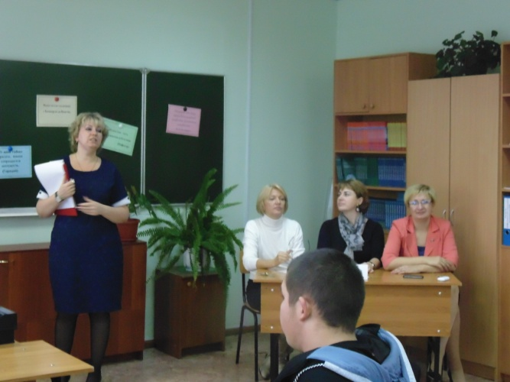
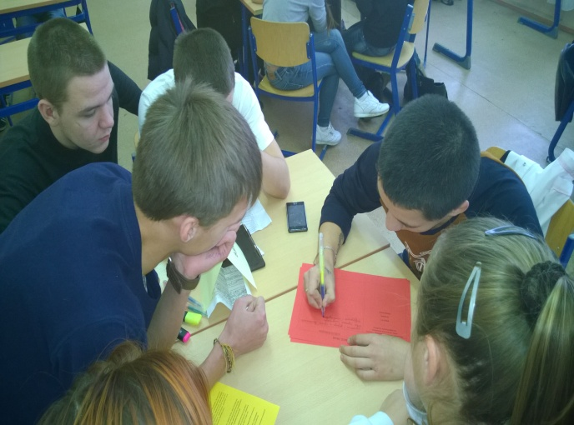
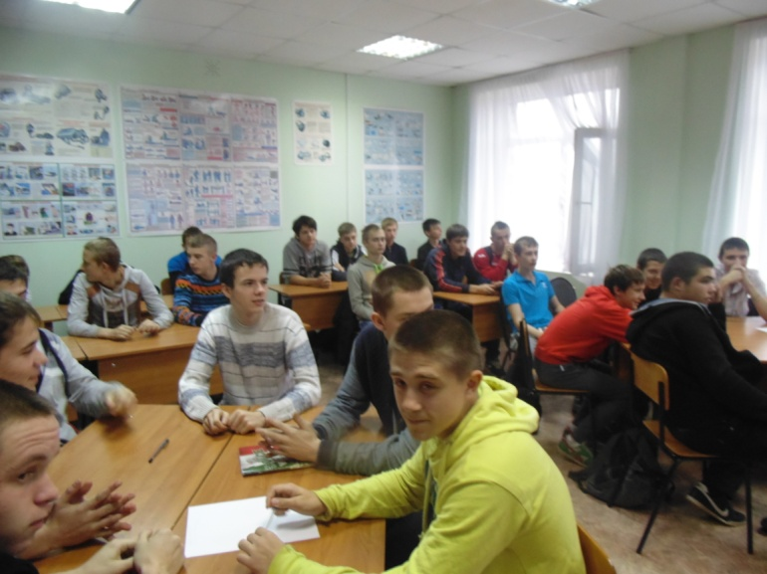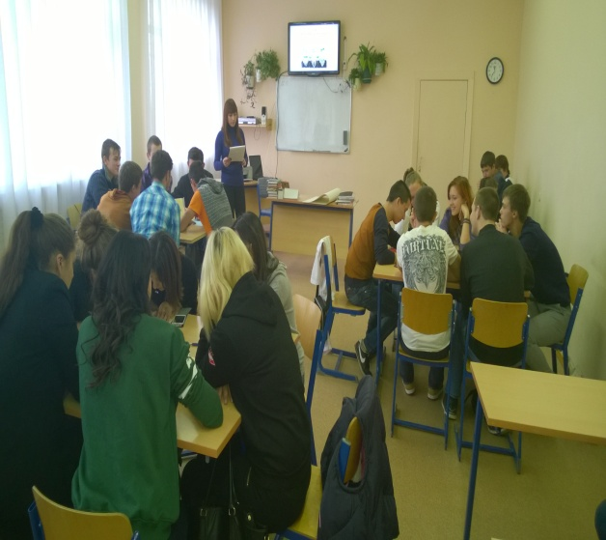

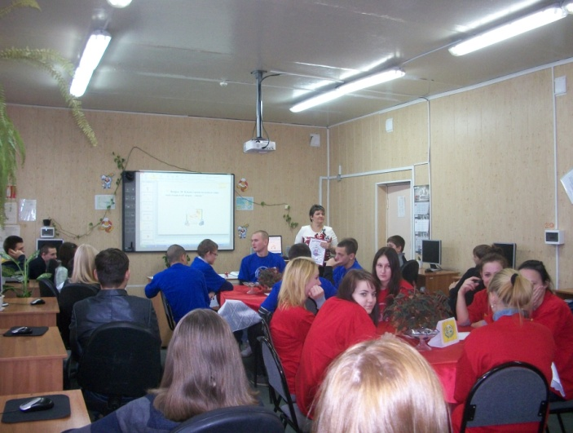
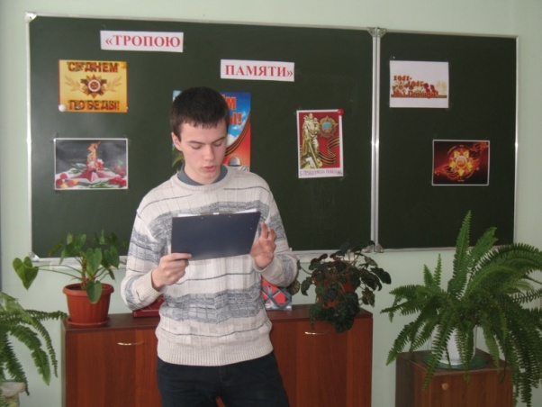

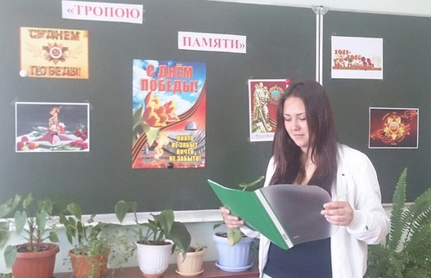

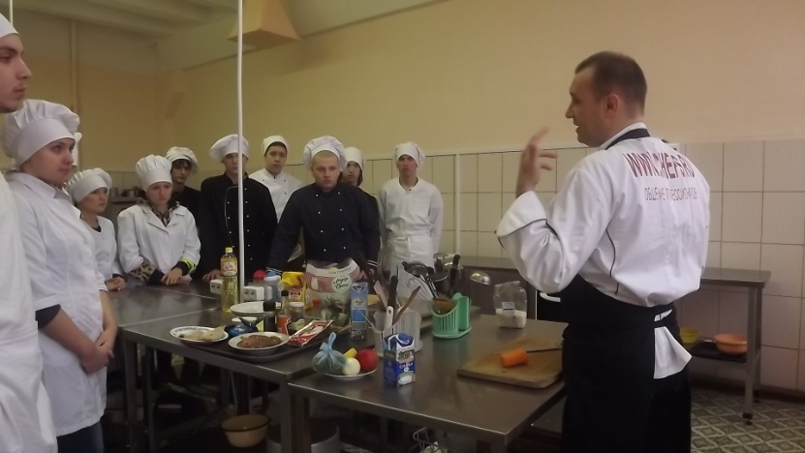

В марте 2015г. сотрудниками отдела контроля качества профессионального образования Министерства образования Московской области на базе техникума проведено объединённое заседание цикловых методических комиссий (далее – ЦМК) Павлово-Посадского, Крупинского, Электрогорского обособленных структурных подразделений на тему «Проверка соответствия учебно-методической и отчётной документации председателей цикловых методических комиссий требованиям нормативно-правовых документов. Анализ опыта работы цикловых методических комиссий».
Объединённое заседание, в котором участвовали 18 человек, проходило под председательством директора техникума Волковой Е.И.
В ходе заседания были представлены отчетно-аналитические материалы председателей учебно-методических комиссий: Мишина Е.Н., председатель ЦМК профессионального цикла по направлению «Экономика и управление»; Позднякова Г.Е., председатель ЦМК общих естественнонаучных и математических дисциплин; Косова И.А., председатель ЦМК общих социально-гуманитарных дисциплин и другие; презентация материалов, подтверждающих успехи студентов во внеурочной деятельности.
Куликова А.В., заведующий отделом контроля качества профессионального образования, подвела итоги объединённого заседания председателей ЦМК и сделала следующие выводы: работа цикловых методических комиссий систематизирована, ведётся в соответствии с плановой документацией, способствует повышению качества знаний обучающихся и проведению учебных занятий на современном, инновационном уровне.

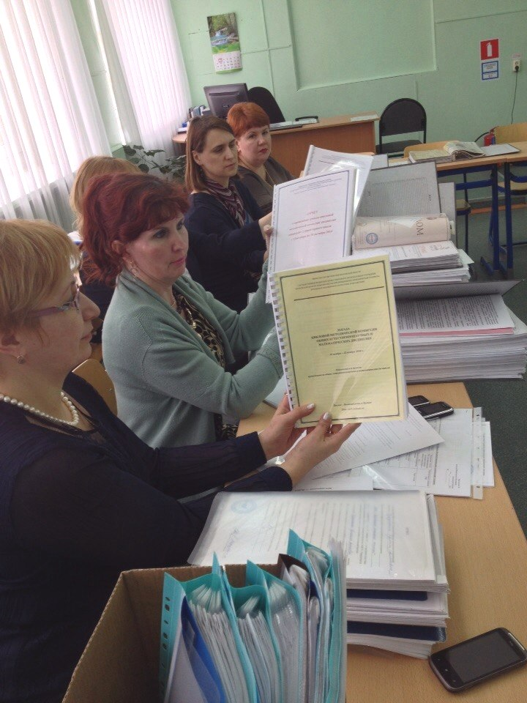

В техникуме в целях адаптации, формирования индивидуального стиля деятельности педагога и оказания методико-психологической помощи работает «Школа начинающего педагога». Занятия проводятся регулярно по следующим темам:

- Сентябрь. Организация наставничества.
Наставничество – индивидуальное прикрепление начинающих специалистов к опытным педагогам. Под руководством наставника осуществляется педагогическая деятельность начинающего педагога в первый год работы в техникуме. Наставник помогает в планировании работы, посещает уроки и мероприятия, организует обсуждение посещённых уроков и мероприятий, руководит процессом освоения начинающим педагогом опыта работы техникума в целом и отдельных педагогов, помогает согласовать взаимопосещения уроков с другими педагогами, осуществляет мониторинг педагогической деятельности, оценивает его уровень овладения педагогической профессией.

№п/п | ФИО | Образование | Должность/учебная дисциплина | ФИО наставника
1 | Егоркина М.В. | высшее | преподаватель общепрофессиональных дисциплин по специальности «Технология продукции общественного питания» | Журавлёва Т.Н.
2 | Гладкова В.В. | высшее-педагогическое | педагог - психолог | Ненашева М.Ю.
3 | Барышникова К.В. | высшее-педагогическое | педагог - психолог | Новикова В.В.
4 | Зацепина М.Ю. | среднее-профессиональное | мастер производственного обучения по профессии «Парикмахер» | Туманова Н.А.
5 | Козлов Н.С. | высшее-педагогическое | преподаватель английского языка | Новикова С.В.
6 | Ларина К.В. | высшее-педагогическое | преподаватель биологии, химии, естествознания | Дмитренко Е.М.
7 | Маркосян Н.В. | высшее | преподаватель общепрофессиональных дисциплин по профессии «Парикмахер» | Терёхина Ю.Н.
8 | Рождественский В.А. | высшее-педагогическое | преподаватель математики, физики | Позднякова Г.Е.

2.Октябрь. Технологии, методы, приёмы и средства обучения
3.Ноябрь. Самостоятельной работы студентов на уроках и во внеаудиторное время.
4. Январь. Планирование уроков разных типов.
5.Март. Структурирование учебной деятельности на уроке.
6. Апрель. Практическая основа проведения лабораторно-практических занятий.
7. Июнь. Профессионально-педагогическая культура преподавателя.

Методической службой организовано взаимопосещение уроков с последующим анализом. Это позволяет сформировать у начинающих педагогов навыки организации учебно-воспитательного процесса, познакомить с особенностями его психологического сопровождения. Методистами техникума проводятся индивидуальные консультации по вопросам современной педагогики и психологии, теории обучения и воспитания, планирования работы преподавателя, требований к ведению учебной документации, организации урока, контроля знаний.

ТВОРЧЕСКАЯ ДЕЯТЕЛЬНОСТЬ ПЕДАГОГОВ

Изучение, обобщение и пропаганда передового педагогического опыта в техникуме проводится через взаимопосещение занятий, открытые уроки, педагогические чтения, творческие отчеты, публичные представления материалов на различных электронных сайтах, методические выставки, публикации в печатных изданиях.
Участие в семинарах, конференциях

ФИО педагогического работника | Тема семинара, конференции | Дата | Место проведения
Мишина Е.Н. | Семинар-тренинг по финансовому и социальному образованию детей в рамках Международного проекта «Афлатун» | 15.10.2014 г-16.10.2014 г | г. Москва,  ГБОУ ВПО МО АСОУ
 | Вторая Олимпиада педагогов «Современное образование» | 17.09. 2014 г. | АНО ДПО Инновационный образовательный центр повышения квалификации и переподготовки «Мой университет», г. Москва
 | Международная научно-практическая конференция «Современное общество, образование и наука»» | 31.03.2015 г. | г. Тамбов
Бородинова И.Б.
Перфилова Л.Р.
Дмитренко Е.М. | Семинар «Использование электронного учебного курса «Химия» в учебном процессе» | 30.10.2014 г | г. Москва,  ООО «Академия»
 | Методический семинар «Мотивация школьников к выбору специальностей информационной направленности» | 18.01.2015 г | г. Королев, ГБПОУ ВПО МО «Финансово-технологическая академия»
Бояршинова А.А. | Методический семинар «Мотивация школьников к выбору специальностей информационной направленности» | 18.01.2015 г | Г. Королев, ГБПОУ ВПО МО «Финансово-технологическая академия»
Волкова Н.С. | Методический семинар «Мотивация школьников к выбору специальностей информационной направленности» | 18.01.2015 г | Г. Королев, ГБПОУ ВПО МО «Финансово-технологическая академия»
Мирон К.И. | Методический семинар «Мотивация школьников к выбору специальностей информационной направленности» | 18.01.2015 г | Г. Королев, ГБПОУ ВПО МО «Финансово-технологическая академия»
Макарова Т.Г. | Международный практикум Британской высшей школы дизайна «Дизайн-мышление» | июль, 2014 г. | г. Москва
Новикова С.В. | Актуальные проблемы иностранных языков в системе СПО: Особенности преподавания иностранных языков в соответствии с ФГОС 3 поколения | 20.11.2014 г | г. Орехово-Зуево, Ассоциация преподавателей иностранных языков СПО Восточного Подмосковья
Козлов Н.С.
Дмитренко Е.М. | Использование электронного учебного курса «Химия» в учебном процессе | 30.10.2014 г. | г. Москва  ООО «Академия»
Косова И.А. | Методический семинар «Одаренный старшеклассник: проблемы личностного и профессионального самоопределения» | апрель 2015 г. | г. Королев , ГБОУ ВО МО Технологический университет
Калабушкина Е.В.
Новикова С.В.
Васильева О.А.

Публичное представление материалов на электронных сайтах

Публикации на сайте http://nsportal.ru
ФИО педагогического работника | Тема публикации | Дата
Мишина Е.Н. | Рабочая программа дисциплины «Основы финансовой и социальной грамотности» | Сентябрь, 2014 г., свидетельство о публикации
 | Презентация: «Развитие социального партнерства с финансовыми институтами» | 18.11. 2014 г., свидетельство о публикации
 | Статья на тему: «Организация исследовательской деятельности» | 15.02. 2015 г., свидетельство о публикации
Перфилова Л.Р. | Методическая разработка «Брейн-ринг по дисциплине «Налоги и налогооблажение»» | Сентябрь, 2014 г., свидетельство о публикации
 | Методическая разработка: «Совершенствование механизмов социального партнерства образовательных учреждений и работодателей» | 17.11.2014 г., свидетельство о публикации
Публикации на сайте «Инфоурок» www.infourok.ru
Волкова Н.С. | Методическая разработка «Создание макросов в приложении Microsoft Excel» | Сентябрь, 2014 г., свидетельство о публикации
Волкова А.С. | Методическая разработка «Создание макросов в текстовом редакторе» | Сентябрь, 2014 г., свидетельство о публикации
Лахман М.С. | Методическая разработка урока: «Проблемы молодежи в условиях современного социума» | 26.11.2014 г., свидетельство о публикации
 | Методическая разработка классного часа: «Подмосковье – сердце России» | 26.11.2014 г., свидетельство о публикации
 | Методическая разработка классного часа: «Интегрированные уроки как способ реализации педагогической инновации в ПОО» | 16.01.2015 г., свидетельство о публикации
Публикации на сайтах
Карнизова Н.В. | Интегрированный урок литературы и истории посвящен 85-летию со дня образования Московской области (урок в форме вопросов и ответов)  Всероссийский образовательный интернет-портал «Продленка»  www.prodlenka.org | 20.01.2015 г., свидетельство о публикации
Мареева Н.В. | План урока производственного обучения по теме: «Облицовка стен керамической плиткой»  Интернет-проект «Копилка уроков – сайт для учителей»  Htt://kopilkaurokov.ru | 04.03.2015 г., свидетельство о публикации
 | Разработка плана урока по теме: «Выполнение простой штукатурки»  Международный открытый каталог для учителей и студентов «Конспекты уроков» | 03.03.2015 г., свидетельство о публикации
 | Методическая разработка урока по теме: «Набрасывание раствора лопаткой из ящика с различных положений»  Интернет-ресурс «Учительский сайт» | 04.03.2015 г., свидетельство о публикации
Публикации в СМИ (газеты, журналы, сборники)
Карнизова Н.В. | Журнал «Методист» № 2  «Талантливые дети – будущее России» | Февраль, 2015 год
 | Журнал «Читаем, учимся, играем» № 1 «Героические будни моряков-подводников» | Март, 2015 год
 | Журнал «Читаем, учимся, играем» № 2 « Никто не забыт, ничто не забыто» | Апрель , 2015 год

Кадровое обеспечение образовательного процесса

2014 - 2015 учебный год

Информация об уровне образования, квалификации и стаже работы | Количество | %
Количество педагогических работников в штате | 80 | 100
Количество педагогических работников, аттестованных на квалификационные категории | 69 | 86,25
Количество педагогических работников, имеющих высшую квалификационную категорию | 30 | 37,5
Количество педагогических работников, имеющих первую квалификационную категорию | 31 | 38,75
Количество педагогических работников, имеющих вторую квалификационную категорию | 1 | 1,25
Количество педагогических работников, аттестованных на соответствие должности | 7 | 8,75
Количество педагогических работников с высшим образованием | 69 | 86,25
Количество педагогических работников с высшим педагогическим образованием | 41 | 51,25
Количество педагогических работников со средним профессиональным образованием | 11 | 13,75
Количество педагогических работников, повысивших квалификационную категорию | 16 | 20
Количество педагогических работников имеющих учёную степень | 1 | 1,25
Количество педагогических работников, работающих по совместительству | 5 | 6,25
Стаж работы от 1года до 3-х лет | 17 | 21,25
Стаж работы от 3лет-до 5 лет | 16 | 20
Стаж работы более 5 лет | 47 | 58,75
Количество педагогических работников, прошедших курсы повышения квалификации за последние 5 лет | 78 | 97,5
Количество педагогических работников, прошедших стажировку за последние 3 года | 24 | 30

Курсы повышения квалификации
В 2014-2015 учебном году

Повышение педагогической квалификации – это целенаправленная деятельность педагогов по овладению новыми педагогическими ценностями, идеями, концепциями, способствующими эффективному осуществлению педагогического процесса и технологиями, включающая изучение, осмысление, творческую переработку и внедрение в практику образования различных инноваций.
Целью повышения квалификации является оптимизация педагогического процесса, профессиональный рост и постоянное совершенствование педагогов.
Необходимость работы по повышению педагогической квалификации обусловлена постоянными изменениями в содержании образования, в целях обучения и воспитания, в составе учебных дисциплин, в требованиях к современному уроку и внеурочной работе, в методиках преподавания, в технологиях учебно-воспитательного процесса, в общих принципах обучения и воспитания.

Обучение по программам переподготовки

№ п/п | ФИО педагогического  работника | Тема курса  переподготовки | Место прохождения, количество часов
1 | Дмитренко Е.М. | Программа переподготовки управленческих кадров «Менеджмент в образовании» | ФГБОУ ВПО «Российская академия народного хозяйства и государственной службы при Президенте Российской Федерации 512 часов
2 | Теленкова И.В. | Менеджмент  в образовании | Государственный областной гуманитарный институт,  первый год обучения
3 | Макаров Г.П. | Содержание и методика преподавания учебных дисциплин  в профессиональном  образовании | ГБОУ ВПО  "Академия  социального  управления",  первый год обучения
4 | Егорова Л. А.
5 | Борчин М.Д
6 | Мареева Н.В.
Обучение по программам ВПО

№ п/п | ФИО педагогического работника | Наименование  факультета | Место обучения
1 | Губанова Л.А. | Социально-педагогический факультет | ГОУ ВПО МО Московский государственный областной гуманитарный институт
2 | Зацепина М.Ю. | Филологический  Факультет | ГОУ ВПО МО Московский государственный областной гуманитарный институт
3 | Лукинов А. М. | Факультет истории | ГОУ ВПО МО Московский государственный областной гуманитарный институт

Обучение на курсах повышения квалификации

№ п/п | ФИО педагогического работника | Тема курса повышения квалификации | Место прохождения, количество часов
1 | Волкова Е.И | Создание эффективных учебных материалов с помощью инструментов MS OFFICE 2010 | Министерство образования Московской области Государственное образовательное учреждение высшего образования Московской области  МГОГИ,  г. Орехово-Зуево.  72 часа
2 | Курнин Илья А.
3 | Рождественский В.А.
4 | Астапова Т.Ю.
5 | Инжеваткина Т.В.
6 | Суслова Е.А.
7 | Егорова Л.А.
8 | Бузина М.А.
9 | Афонин В.П.
10 | Волков Д.И.
11 | Васильева О.А.
12 | Косова И.А.
13 | Зацепина М.Ю.
14 | Ушакова Н.В.
15 | Полякова О.Б.
16 | Антонов Г.Е.
17 | Перфилова Л.Р.
18 | Мишина Е.Н.
19 | Запасник Е.Н.
20 | Дугушкина Т.Г.
21 | Позднякова Г.Е.
22 | Макарова Т.Г.
23 | Макаров Г.П.
24 | Новикова В.В.
25 | Новикова С.В.
26 | Гладкова В.В.
27 | Ненашева М.Ю.
28 | Макарова А.В.
29 | Рязанова И.Н.
30 | Губанова Л.А
31 | Мирон К.И.
32 | Теленкова И.В.
33 | Горбунов А.А.
34 | Карнизова Н.В.
35 | Скворцова Т.В.
36 | Мареева Н.В.
37 | Печкина Е.Е.
38 | Баранова Н.Д.
39 | Выставкина Т.М.
40 | Кочнева Н.П.
41 | Выглева Г.И.
42 | Ашихмин Н.И.
43 | Курнин Ив.А.
44 | Большакова С.В.
45 | Володкович Н.И.
46 | Таранова Т.Н.
47 | Бубенок А.С.
48 | Кочетова Т.М.
49 | Зверинцева С.Ф.
50 | Лукинов А.М.
51 | Борчин М.Д.
52 | Шобанов В.В.
53 | Герасимова М.М.
54 | Калабушкина Е.В. | Использование мультимедийных технологийв учебном процессе | Министерство  образования  Московской области  Государственное  образовательное  учреждение высшего образования  Московской области МГОГИ,  г. Орехово-Зуево.  72 часа
55 | Журавлёва Т.Н.
56 | Козлов Н.С.
57 | Баринова М,В.
58 | Егорова М.В.
59 | Кукушкин М.В.
60 | Маркосян Н.В.
61 | Терёхина Ю.Н.
62 | Туманова Н.А.
63 | Целиков К.Ю.
64 | Ларина К.В.
65 | Панфилов А.Г.
66 | Амелин Н.С.
67 | Орехов А.С.
68 | Галдина Е.В.
69 | Запасник Е.Н. | СЭО в учебном процессе | Учебно-методический центр  «Академия Медиа»,  72 часа
70 | Губанова Л.А.
71 | Бузина М.А.
72 | Теленкова И.В.
73 | Дугушкина Т.Г.
74 | Терёхина Ю.Н.
75 | Бояршинова А,А.
76 | Дмитренко Е.М.
77 | Панфилов А.Г.
78 | Сибирякова К.А.
79 | Волков А.С.
80 | Афонин В.П.
81 | Лукинов А.М.
82 | Шобанов В.В.
83 | Волков Д.И.
84 | Мишина Е.Н. | Семинар-тренинг по финансовому и социальному образованию детей в рамках Международного проекта «Афлатун» | ГБОУ ВПО МО АСОУ, 12 часов
 |  | Дистанционные курсы
 |  | Подготовка и проведение мастер-класса | г. Петрозаводск,  108 часов
 |  | Организация исследовательской деятельности учащихся в условиях внедрения ФГОС | г. Петрозаводск,  144 часа
85 | Перфилова Л.Р.
86 | Карнизова Н.В. | Дистанционные образовательные технологии в практике учителя в соответствии с требованиями ФГОС | ГОУ ВПО МГОУ,  72 часа
87 | Терехина Ю.Н. | Организационное, методическое и информационное обеспечение и сопровождение региональной системы электронного мониторинга состояния и развития образовательных систем Московской области | ГБОУ ВПО МО АСОУ, 36 часов

Педагогическое самообразование

Важное место в системе непрерывного образования педагогов занимает педагогическое самообразование. Педагогическое самообразование позволяет максимально индивидуализировать процесс повышения квалификации и предполагает самостоятельное овладение педагогическими ценностями и технологиями, опытом педагогического творчества. Самообразование возможно только при высоком уровне развития у индивида самосознания, при наличии у него потребности в самосовершенствовании и творческой самореализации. Самообразование происходит сугубо индивидуально.
Основной формой педагогического самообразования является работа педагога по личному плану самообразования, составленному на год и включающему следующие разделы:
- цели и задачи работы по самообразованию;
- участие в методической работе техникума (проведение и посещение открытых занятий и мероприятий, участие во взаимопосещении уроков, в работе методических совещаний, работа в составе ЦМК;
- посещение проблемных семинаров, обучение на курсах повышения квалификации и прохождение аттестации;
- изучение методической, психолого-педагогической литературы, нормативных документов;
- повышение общекультурного уровня;
- итоги работы по самообразованию.

Темы работы педагогов по самообразованию

№ п/п | Наименование темы | ФИО  педагогического работника
1 | Использование инновационных технологий в образовательном процессе для повышения мотивации к изучению дисциплин | Рязанова И.Н.
2 | Личностно-ориентированный подход к обучению | Запасник Е.Н.
3 | Роль мастера производственного обучения в обучении и воспитании студентов | Амелин Н.С.
4 | Изучение основ компетентностного подхода в обучении путём проведения педсоветов, теоретических семинаров и практикумов в экспериментальныхгруппах педагогов, разработка критериев урока (занятия)компетентностного обучения и системы мониторинга. | Козлов Н.С.
5 | Обновление содержания, технологий и методов профессиональной подготовки специалистов в условиях ввода нового Закона об образовании | Егоркина М.В.
6 | Применение технологии дифференцированного обучения на уроках русского языка и литературы | Калабушкина Е.В.
7 | Применение наглядного материала на уроках теоретического и профессионального обучения | Туманова Н.А.
8 | Метапредметный подход в преподавании дисциплин: обществознание, право | Васильева О.А.
9 | Применение информационных технологий обучения на уроках ОБЖ | Курнин И.А.
10 | Интернет-технологии как средство непрерывного профессионального образования | Сергеева Г.А.
11 | Развитие творческих способностей студентов на уроках математики и физики через применение ИКТ | Рождественский В.А.
12 | Применение современных образовательных технологий на занятиях учебной практики | Губанова Л.А.
13 | Информационно-коммуникационные технологии как средство повышения качества профессионального образования | Мирон К.И.
14 | Компьютерные технологии как фактор подготовки будущих специалистов | Волков А.С.
15 | Учёт индивидуальных особенностей- основа дифференцированного обучения студентов | Волкова Н.С.
16 | Интеграция и совершенствование индивидуальных практических навыков с изучением инновационных программ в сфере физической культуры и спорта, как фактор качественного преподавания дисциплины | Баринова М.В.
 |  | Курнин И.А.
17 | Внедрение содержания общеобразовательных и профессиональных дисциплин в изучение английского языка как фактор качественной подготовки будущих специалистов | Новикова С.В.
18 | Применение современных компьютерных технологий в учебном процессе | Журавлёва Т.Н.
19 | Формирование профессиональных компетенций на уроках математики | Позднякова Г.Е.
20 | Интеграция содержания экономических дисциплин как условие подготовки конкурентоспособного специалиста в области экономики и бухгалтерского учёта | Бородинова И.Б.
21 | Компетентностный подход в обучении истории и обществознания | Косова И.А.
22 | Изучение и внедрение инновационных педагогических технологий: активное и проектное обучение | Мишина Е.Н.
23 | Современные технологии в образовании | Перфилова Л.Р.
24 | Личностно-ориентированный подход в воспитании студентов | Ушакова Н.В.

Государственные и отраслевые награды
педагогического коллектива

Наименование награды | Количество педагогических работников
Отличник профессионально-технического образования Российской Федерации | 1
Медаль «В память 850-летия Москвы» | 6
Заслуженный работник образования Московской области | 2
Почётный работник общего образования Российской Федерации | 1
Почётный работник среднего профессионального образования Российской Федерации | 1
Почётный работник начального профессионального образования Российской Федерации | 5
Почётная грамота Министерства образования Российской Федерации | 10
Почётные грамоты Министерства образования Московской области | 21
Почётная грамота Главы города Павловский Посад | 15

Награды педагогического коллектива
В 2014-2015 учебном году

Наименование награды | ФИО  награждённого
Сентябрь

Благодарственное письмо ООО «Комбинат питания «Экопродукт» | Волкова Е.И., коллектив ГБПОУ МО ПППЭТ
Почетная грамота Министерства образования и науки РФ | Баринова М.В.
Благодарственное письмо управления образования Павлово-Посадского муниципального района МО | Дмитренко Е.М.
 | Позднякова Г.Е.
 | Рязанова И.Н.
Благодарственное письмо управление по культуре, спорту и работе с молодежью администрации Павлово-Посадского муниципального района МО | Рязанова И.Н.
 | Зацепина М.Ю.
Благодарственное письмо руководителя проекта «Всероссийский конкурс «Учитель года по версии сайта www.mldv.ru-2014»» | Мишина Е.Н.
Октябрь

Благодарственное письмо главы Павлово-Посадского муниципального района | Рождественский В.В.
 | Бородинова И.Б.
 | Мишина Е.Н.
 | Косова И.А.
 | Афонин В.П.
 | Инжеваткина Т.В.
Благодарность руководителя проекта «Инфоурок» | Косова И.А.
 | Васильева О.А.
 | Новикова С.В.
Благодарственное письмо председателя Российского союза молодежи | Волкова Е.И.
 | Гладкова В.В.
Грамота директора ЦДО «Снейл» за подготовку участников XI Международной олимпиады по истории | Косова И.А.
Диплом Министра образования и науки РФ за работу с молодежью, большой вклад в развитие профессионального образования и просветительскую деятельность | Коллектив ГБПОУ МО ПППЭТ
Январь
Благодарность ООО «Форум содействия одаренной молодежи» за подготовку призера (2 и 3 места) Всероссийского конкурса | Дмитренко Е.М.
Диплом главы городского поселения Большие дворы Павлово-Посадского муниципального района | Коллектив ГБПОУ МО ПППЭТ
Благодарность администрации городского поселения Большие дворы Павлово-Посадского муниципального района
Благодарственное письмо администрации Финансово-технологической академии за организацию студентов для участия в Международной Открытой Олимпиаде
Благодарственное письмо администрации Финансово-технологической академии за организацию студентов для участия в Международной Открытой Олимпиаде | Дмитренко Е.М.
 | Мирон К.И.
 | Волкова Н.С.
 | Бояршинова А.А.
Благодарность от проекта для учителей «Инфоурок» за активное участие в работе проекта для учителей «Инфоурок» | Позднякова Г.Е.
 | Волкова Н.С.
 | Волков А..С.
 | Косова И.А.
 | Васильева О.А.
Благодарственное письмо директора МУК ЦРБС за подготовку победителя открытого конкурса чтецов «Поэзия Победы» посвященного 70-летию Великой Победы | Панфилов А.Г.
Благодарственное письмо декана факультета информатики ГОУ ВО МО МГОГИ за успешную подготовку студентов к олимпиаде по программированию | Волкова Н.С.
Апрель
Диплом Председателя Совета по присуждению ежегодных премий Губернатора Московской области «Наше Подмосковье» за участие в Ежегодной премии Губернатора Московской области «Наше Подмосковье» | Карнизова Н.В.
Благодарственное письмо Министерства образования Нижегородской области (зам. министра – И.А. Коршунов) за активное участие студентов во Всероссийской олимпиаде профессионального мастерства по профессии СПО (Нижегородская область, г. Выкса) | Волкова Е.И.
Благодарственное письмо директора ГБОУ СПО «МОКИТЭУ» за активное участие в Московской Областной Олимпиаде профессионального мастерства обучающихся учреждений СПО
Благодарственное письмо Министерства образования Нижегородской области (зам. министра – И.А. Коршунов) | Макарова Т.Г.
Грамота директора ТОГБОУ СПО «Колледж торговли, общественного транспорта и сервиса» за активное участие во Всероссийской олимпиаде профессионального мастерства обучающихся по профессии: Повар, кондитер | Коллектив ГБПОУ МО ПППЭТ
Благодарность директора ГБОУ СПО «Краснозаводский химико-механический колледж» за подготовку победителя в I областной конференции «Четыре года шла война» | Косовой И.А.
Благодарность директора ГБОУ СПО «Краснозаводский химико-механический колледж» за активное участие в I областной конференции «Четыре года шла война» | Творческий коллектив ГБПОУ МО ПППЭТ

Аттестация педагогических работников
Аттестация педагогических работников является важнейшим рубежом в профессиональной деятельности педагога, это самооценка профессиональных достижений, самоанализ педагогических проблем и задач, решение которых осуществляется в межаттестационный период.
Аттестация - это процесс двусторонний, который предполагает, с одной стороны, внутренний самоанализ педагогической работы педагога, поставленных целей, результатов их реализации за определенный период, с другой стороны, внешний анализ эксперта этой деятельности. В итоге в ходе аттестации повышается профессиональный уровень и в определенной степени меняется социальное положение. В подготовке к аттестации немаловажную роль занимают:
- проведение открытых уроков и внеклассных мероприятий,
- участие в конкурсах, олимпиадах, конференциях, семинарах,
- обучение на курсах повышения квалификации,
- работа над темой самообразования.
Аттестация педагогических работников проходит в соответствии с перспективным планом и на основании нормативных документов:
-Закон РФ « Об образовании»
-Приказ Министерства образования и науки РФ «О порядке аттестации педагогических работников государственных и муниципальных образовательных учреждений»
-Положение о порядке аттестации педагогических работников.
За отчётный период плановую и на повышение квалификационной категории аттестацию прошли 35% педагогических работников, из них:
Квалификационная категория | Количество аттестованных педагогов | % соотношение
Высшая квалификационная категория | 6 | 7,5
Первая квалификационная категория | 10 | 12,5
На соответствие занимаемой должности | 12 | 15
Всего | 28 | 35

Публикации о ГБПОУ МО ПППЭТ

Наименование источника | Номер, дата публикации | Содержание
Газета «Павлово-Посадские известия» | № 37  11.09.2014 – 17.10.2014 | Статья «Здравствуй, техникум!»  ГБПОУ МО ПППЭТ – начало учебного года в реорганизованном учреждении (к техникуму присоединились Крупинское училище №69 и Электрогорское училище № 34)
Газета «Павлово-Посадские известия» | № 39  25.09.2014 – 01.10.2014 | Статья «Символ Посада, гордость России» ГБПОУ МО ПППЭТ участник IV районного фестиваля «Плат узорный»
Газета «Павлово-Посадские известия» | № 39  25.09.2014 – 01.10.2014 | Статья «Виват, Россия! Виват Павловский Посад!» ГБПОУ МО ПППЭТ участник реконструкции Вохонского сражения
Газета «Павлово-Посадские известия» | № 12  26.03.2015-01.04.2015 | Статья « Гордимся нашими мастерами»  В ГБПОУ МО ПППЭТ прошли областные олимпиады профессионального мастерства, в которых приняли участие более 100 студентов Московской области

Заключение

В ГБПОУ МО ПППЭТ в 2014-2015 учебном году проведена методическая работа по созданию условий для самореализации педагогов. Необходимо отметить активное участие педагогических работников в международных конкурсах и конференциях, создание собственных сайтов, внедрение в образовательный процесс инновационных технологий, успешное повышение квалификации.
Вместе с тем проводимая работа имеет ряд недостатков. Необходимо:
- систематизировать работу по обобщению опыта педагогов;
- активизировать работу по подготовке материалов к публикациям, выпуску
методических и дидактических пособий.

